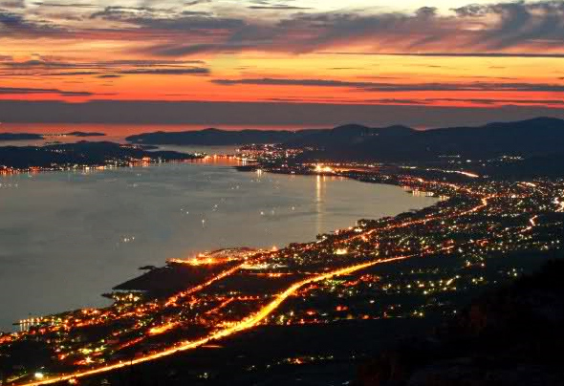

PRORAČUN U MALOM
2018.

GRAD KAŠTELA
Siječanj 2018.
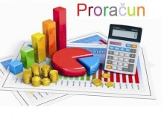
Što je Proračun?

Proračun je temeljni financijski dokument u kojem su iskazani svi planirani godišnji prihodi i primici, te svi rashodi i izdaci Grada koje odobrava Gradsko vijeće.
Proračun se odnosi na fiskalnu godinu. Fiskalna godina je razdoblje od 12 mjeseci, a počinje od 01. siječnja i završava 31. prosinca svake kalendarske godine.
Proračun u malom je sažetak Proračuna Grada Kaštela za 2018.godinu. On u kratkim crtama pojašnjava planove i aktivnosti Grada u svezi korištenja proračunskog novca u 2018. godini.
Želja nam je da ovakvim prikazom gradskog Proračuna svim građanima Grada Kaštela omogućimo uvid kako u prihode tako i rashode Grada, te da građani dobiju potpunu informaciju gdje i kako se troši njihov novac.
______________________________________________________________________________
Tko donosi proračun?

Proračun donosi predstavničko tijelo grada (Gradsko vijeće Grada Kaštela) do konca tekuće godine za narednu proračunsku godinu.
Prijedlog proračuna i projekcija utvrđuje Gradonačelnik Grada Kaštela kao izvršno tijelo te ih podnosi Gradskom vijeću na donošenje do 15. studenog tekuće godine.
______________________________________________________________________________
Sadržaj proračuna?

Proračun jedinice lokalne i regionalne samouprave čini:
OPĆI DIO > sastoji se od Računa prihoda i rashoda te Računa financiranja
POSEBNI DIO > plan rashoda i izdataka iskazanih po vrstama, raspoređenih na razini upravnih odjela u programe koji se sastoje od aktivnosti i projekata
PLAN RAZVOJNIH PROGRAMA > sadrži ciljeve i prioritete razvoja jedinice lokalne samouprave u naredne tri godine
_____________________________________________________________________________
Što sve možete saznati iz Proračuna?

· Koliki su i koji su ukupni prihodi Grada?
· Koliki su ukupni rashodi Grada?
· Što sve Grad financira?
· Koliko se novca troši na funkcioniranje Grada?
· Koliko novca odlazi na komunalnu, stambenu djelatnost i uređenje prostora?
· Koliko se novca troši na kulturu i sport?
· Koliko novca Grad izdvaja za financiranje dječjih vrtića, a koliko za vatrogastvo i socijalnu skrb?
_____________________________________________________________________________
Gdje možete pronaći Proračun?

· U "Službenom glasniku Grada Kaštela"
· U Upravnom odjelu za financije, proračun i javnu nabavu, Braće Radić 1, Kaštel Sućurac
· Na web stranici Grada Kaštela http://www.kastela.hr/proracun-grada
Odakle sve dolazi novac u gradski proračun?

PRIHODI POSLOVANJA

> Porezi (porez i prirez na dohodak, porez na promet nekretnina, kuće za odmor)
> Pomoći iz proračuna i inozemstva
> Prihodi od imovine (zakupi, koncesije...)
> Komunalni doprinosi i naknade
> Prihodi od donacija
> Upravne pristojbe i ostalo

PRIHODI OD PRODAJE NEFINANCIJSKE IMOVINE

> Prodaja dugotrajne pokretne i nepokretne imovine

PRIMICI OD FINANCIJSKE IMOVINE I ZADUŽIVANJA

RASPOLOŽIVA SREDSTVA IZ PRETHODNIH GODINA
> preneseni višak ili manjak
___________________________________________________________________________________
Prihodi proračuna po namjeni

NAMJENSKI PRIHODI > za komunalne programe

> komunalna naknada – za održavanje javnih površina, nerazvrstanih cesta, groblja i javne rasvjete
> komunalni doprinos – za gradnju nerazvrstanih cesta, javne rasvjete, groblja i javnih površina (nogostupi, dječja igrališta, pješački mostovi)
> vodni doprinos – izgradnja komunalno vodnih građevina

NENAMJENSKI PRIHODI > (porezi, zakupi, ostali prihodi)

> mogu financirati sve vrste rashoda, a ponajprije se troše na: predškolski odgoj, vatrogastvo, sport, kulturu, socijalnu skrb i zdravstvo

PRIHODI OD PRODAJE IMOVINE > za kapitalne rashode

PRIMICI OD DUGOROČNOG ZADUŽIVANJA > isključivo za kapitalne investicije uz prethodnu suglasnost Gradskog vijeća i vlade RH
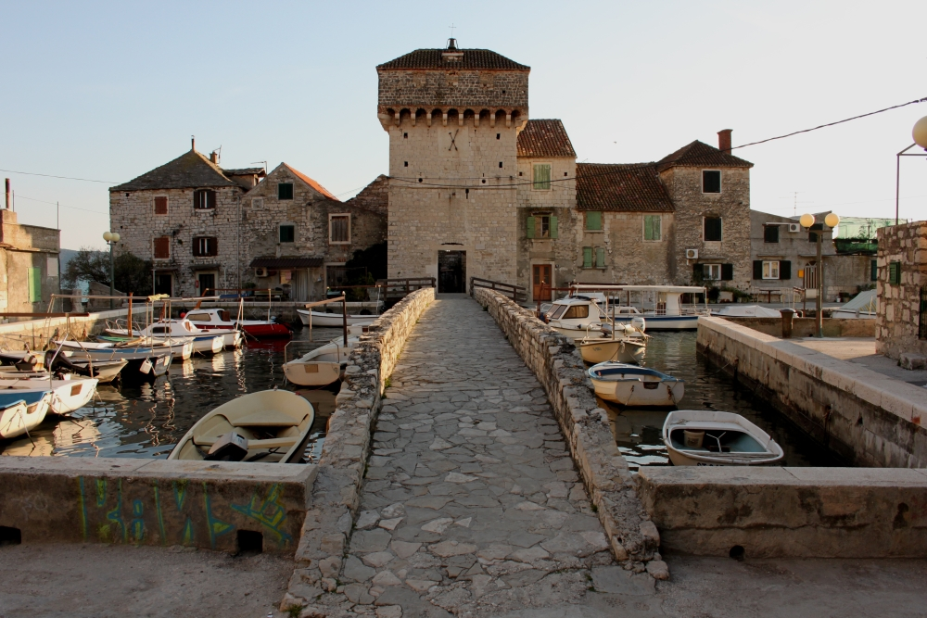
Što financiramo iz proračuna?
RASHODI POSLOVANJA
> Rashodi za zaposlene (plaće zaposlenih u ustanovama u vl.grada i gradskoj upravi)
> Materijalni rashodi (održavanje komunalne infrastrukture, potrošnja javne rasvjete...)
> Financijski rashodi
> Subvencije
> Pomoći dane unutar države i u inozemstvo
> Naknade građanima i kućanstvima
> Ostali rashodi

RASHODI ZA NABAVU NEFINANCIJSKE IMOVINE
> Rashodi za nabavu i dodatna ulaganja na dugotrajnoj imovini
> Izgradnja objekata, cesta, nogostupa, javne rasvjete, groblja, kupnja zemljišta...

IZDACI ZA FINANCIJSKU IMOVINU I OTPLATE ZAJMOVA
> Otplate glavnica primljenih kredita
____________________________________________________
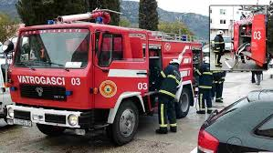
Rashodi proračuna po namjeni

ZADANI RASHODI > zakonske obveze
> Predškolski odgoj
> Socijalna skrb i zdravstvo
> Javne potrebe u sportu i kulturi
> Protupožarna i civilna zaštita
> Komunalno gospodarstvo (održavanje i gradnja objekata)
> Zaštita okoliša
> Prostorno planiranje
> Materijalni rashodi i plaće

RASHODI VEZANI ZA DODATNE STANDARDE JAVNIH POTREBA
> Održavanje manifestacija od lokalnog značaja
> Sufinanciranje rada udruga u društvenim djelatnostima
> Briga o djeci i starijima (naknade za novorođenčad, naknade umirovljenicima za prijevoz, sufinanciranje udžbenika)
> Srednjoškolsko i visoko obrazovanje (stipendiranje učenika i studenata, sufinanciranje prijevoza učenicima)
> Dodatni programi u osnovno školskom obrazovanju (produženi boravak učenika, školska kuhinja, škola u prirodi, maturalna putovanja…)
KONSOLIDIRANI PRORAČUN
Proračun Grada Kaštela je konsolidirani proračun što znači da sadrži sve prihode i primitke te rashode i izdatke Grada Kaštela i proračunskih korisnika uključenih u sustav lokalne riznice.

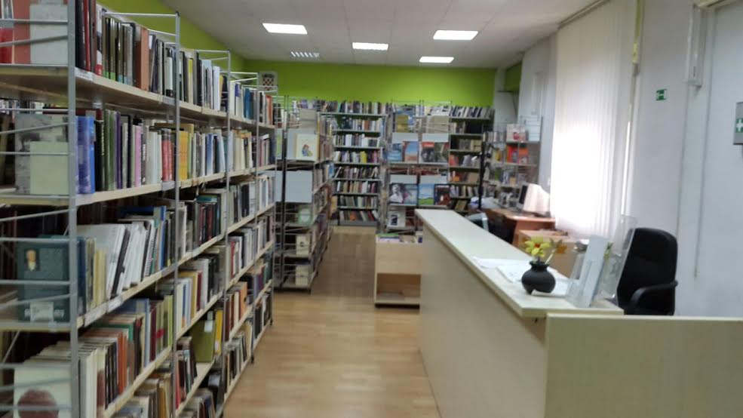

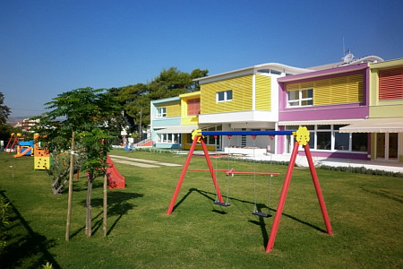

PRORAČUNSKI KORISNICI

- Dječji vrtić Kaštela
- Muzej grada Kaštela
- Gradska knjižnica Kaštela
- Javna ustanova sportski objekti Kaštela



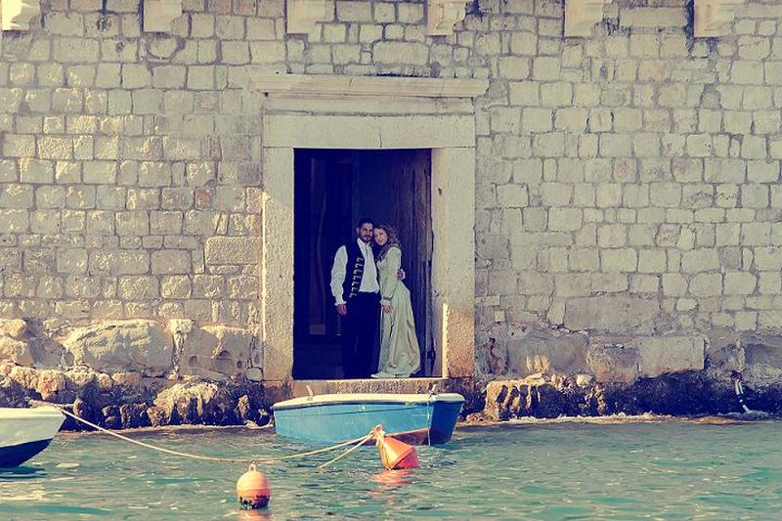

Opći dio proračuna
A. RAČUN PRIHODA I RASHODA
Grupa konta/naziv | PLAN 2018.
6. PRIHODI POSLOVANJA | 145.007.720
7. PRIHODI OD PRODAJE NEFINANCIJSKE IMOVINE | 2.300.000
UKUPNO PRIHODI | 147.307.720
3. RASHODI POSLOVANJA | 123.906.870
4. RASHODI ZA NABAVU NEFINANCIJSKE IMOVINE | 29.250.850
UKUPNO RASHODI | 153.157.720
RAZLIKA PRIHODA I RASHODA | -5.850.000
B. RAČUN FINANCIRANJA
8.PRIMICI OD FINANCIJSKE IMOVINE I ZADUŽIVANJA | 0
5.IZDACI ZA FINANCIJSKU IMOVINU I OTPLATE ZAJMOVA | 150.000
RAZLIKA (VIŠAK+/MANJAK-) | -150.000
C. UKUPNO PRORAČUN GRADA
UKUPNI PRIHODI I PRIMICI | 147.307.720
UKUPNI RASHODI I IZDACI | 153.307.720
RAZLIKA (VIŠAK+/MANJAK-) | -6.000.000
DONOS IZ PRETHODNIH GODINA/RAZDOBLJA | 6.000.000
D. VIŠAK/MANJAK/RAZLIKA | 0

STRUKTURA PRIHODA U 2018.
Naziv | Plan 2018.
Prihodi od poreza | 72.215.000
Pomoći iz inozemstva i od subjekata unutar općeg proračuna | 16.331.488
Prihodi od imovine | 7.831.000
Prihodi od administrativnih pristojbi i po posebnim propisima | 46.794.932
Prihodi od prodaje proizvoda i robe te pruženih usluga i prihodi od donacija | 1.355.300
Kazne, upravne pristojbe i ostali prihodi | 480.000
Prihodi od prodaje neproizvedene imovine | 2.100.000
Prihodi od prodaje proizvedene dugotrajne imovine | 200.000
UKUPNO | 147.307.720

STRUKTURA RASHODA U 2018.
Naziv | Plan 2018
Rashodi za zaposlene | 37.002.000,00
Materijalni rashodi | 43.508.870,00
Financijski rashodi | 924.000,00
Subvencije | 230.000,00
Potpore | 864.000,00
Naknade građanima i kućanstvima na temelju osiguranja i druge naknade | 8.893.000,00
Ostali rashodi | 32.485.000,00
Rashodi za nabavu neproizvedene imovine | 14.976.850,00
Rashodi za nabavu proizvedene dugotrajne imovine | 7.214.000,00
Rashodi za plemenite metale, umjetnička i znanstvena djela i ostale vrijednosti | 10.000,00
Rashodi za dodatna ulaganja na nefinancijskoj imovini | 7.050.000,00
Izdaci za otplatu glavnice primljenih kredita i zajmova | 150.000,00
UKUPNO | 153.307.720,00

RASHODI U 2018. PO FUNKCIJSKOJ KLASIFIKACIJI

ORGANIZACIJSKA KLASIFIKACIJA RASHODA U 2018.
Naziv | Plan 2018
Upravni odjel za poslove gradonačelnika i gradsko vijeće | 2.607.000,00
Upravni odjel za financije, proračun i javnu nabavu | 17.008.000,00
Odsjek za izgradnju i održavanje | 36.250.000,00
Odsjek za komunalne djelatnosti | 3.110.000,00
Odsjek za imovinsko pravne poslove i gospodarenje gradskom imovinom | 1.952.500,00
Odsjek za gospodarstvo | 9.755.850,00
Upravni odjel za prostorno uređenje, gradnju i zaštitu okoliša | 1.170.000,00
Upravni odjel za društvene djelatnosti i opće poslove | 41.007.000,00
Gradska Knjižnica | 2.893.500,00
Muzej Grada Kaštela | 3.806.570,00
Dječji vrtić Kaštela | 17.141.000,00
Javna ustanova sportski objekti | 1.744.300,00
Komunalni pogon | 14.862.000,00
UKUPNO | 153.307.720,00

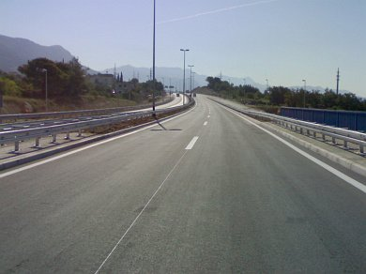
AKTIVNOSTI U KOMUNALNOM GOSPODARSTVU: | Plan 2018.
OBAVLJANJE DJELATNOSTI LOKALNOG ZNAČAJA | 1.150.000
Financiranje rada skloništa za životinje | 150.000
Deratizacija i dezinsekcija | 650.000
Zaštita bilja | 300.000
Veterinarska služba | 50.000
IZGRADNJA KOMUNALNE VODNE INFRASTRUKTURE | 11.450.000
Odvodnja i pročišćavanja voda | 2.000.000
Opskrba pitkom vodom | 9.450.000
GOSPODARENJE GRADSKOM IMOVINOM | 1.952.500
Upravljanje poslovnim i stambenim prostorima | 1.022.500
Priprema građ.zemljišta i zaštita imovine | 250.000
Održavanje poslovnih i stambenih prostora | 580.000
Izgradnja gradskih objekata | 100.000
ODRŽAVANJE KOMUNALNE INFRASTRUKTURE | 8.000.000
Održavanje nerazvrstanih cesta | 8.000.000
IZGRADNJA KOMUNALNE INFRASTRUKTURE | 16.500.000
Groblja | 2.500.000
Javne površine | 3.000.000
Nerazvrstane ceste | 10.000.000
Javna rasvjeta | 1.000.000
AKTIVNOSTI IZ PODRUČJA GOSPODARSTVA | 9.755.850
Razvojni projekti za EU i dr. izvore financiranja | 900.000
Poticanje poljoprivrede | 100.000
Turistička promidžba | 150.000
Sufin.cijene prijevoza učenika, studenata i starijih osoba | 3.200.000
Gospodarenje otpadom | 200.000
Projekt Perpetuum baštine | 4.115.850
Projekt Protecht | 970.000
Solcad projekt | 120.000
IZGRADNJA GRAĐEVINA ZA GOSPODARENJE KOMUNALNIM OTPADOM | 300.000
Opremanje zelenih otoka | 300.000
OSTALO U KOMUNALNOM GOSPODARSTVI | 1.960.000
Rente | 1.700.000
"Zeleno i modro" d.o.o. | 260.000
UKUPNO | 51.068.350

AKTIVNOSTI U DRUŠTVENIM DJELATNOSTIMA: | Plan 2018.
EKONOMSKI POSLOVI KOJI NISU DRUGDJE SVRSTANI | 2.440.000
Dodjela stipendija učenicima i studentima | 800.000
Pomoć zdravstvenim institucijama | 20.000
Pomoć školama | 420.000
Pomoć vjerskim zajednicama | 150.000
Pomoć udrugama građana | 450.000
Kapitalne donacije neprofitnim organizacijama | 600.000
PREDŠKOLSKI ODGOJ | 24.641.000
Nadogradnja dječjeg vrtića u K. Lukšiću | 100.000
DJEČJI VRTIĆ "KAŠTELA" | 17.141.000
Dječji vrtić "Jordanovac" | 500.000
Dječji vrtić "Blagovijest" | 550.000
Dječji vrtić "Mali Isus" | 250.000
Dječji vrtić "Čarobni pianino" | 5.000.000
Dječji vrtić "Sunce moje malo" | 1.100.000
PROMICANJE KULTURE | 11.470.000
Promicanje tehničke kulture | 50.000
MUZEJ GRADA KAŠTELA | 3.806.570
Kaštelanska kulturna događanja | 1.550.000
Financiranje kulture po programima | 1.280.000
Zaštita spomenika kulture | 475.000
Kulturni centar K. Lukšić | 450.000
Rekonstrukcija Vile Nika u K. Starom | 3.800.000
II. faza rekonstrukcije Opatičke kuće u K. Gomilici | 1.640.000
Izrada arh.snimka i idejnog projekta dvorca Rušinac | 125.000
Otkup zgrade vinarije u K. Starom | 2.100.000
GRADSKA KNJIŽNICA KAŠTELA | 2.893.500
SOCIJALNI PROGRAM | 6.843.000
Pomoć obiteljima i kućanstvima | 4.693.000
Crveni križ | 600.000
Programi udruga iz područja socijalne skrbi | 700.000
Programi udruga iz područja unapređenja zdravlja | 250.000
Programi udruga proisteklih iz Domovinskog rata | 600.000
PROGRAM PROMICANJA ŠPORTA | 7.194.300
Ustanova športa | 1.744.300
Financiranje zajednice športskih udruga | 4.600.000
Financiranje amaterskih, rekreat. i ost. sportskih udruga | 850.000
ZAŠTITA OD POŽARA I CIVILNA ZAŠTITA | 3.180.000
Financiranje vatrogasne zajednice i DVD-a | 3.050.000
Civilna zaštita | 80.000
Gorska služba spašavanja | 50.000
JAVNA UPRAVA I ADMINISTRACIJA (mat.rashodi i dugotr.imovina) | 4.124.000
UKUPNO | 66.592.370

